ПЕДАГОГИЧЕСКИЙ СОСТАВ
Берденникова Ирина Александровна
Образование – высшее,
Занимаемая должность - директор школы
Преподаваемая дисциплина - учитель биологии
Специальность по диплому: учитель начальных классов, ученый агроном-биолог
Общий стаж работы: 24 года
Стаж работы по специальности: 24 года
Повышение квалификации:
1. Удостоверение: регистрационный № 82, 2015 г., ОГАОУ ДПО Иркутский ИПКРО «Использование информационных технологий в педагогической деятельности». 72 часа.
2. Свидетельство ОМ - № 0702 – 0116, 2015 г., ОГАОУ ДПО Иркутский ИПКРО «Проектная деятельность в информационной образовательной среде 21 века». 72 часа.
3. Удостоверение регистрационный №393564 – 16005, 2017 г. Педагогический университет «Первое сентября» «Инновационные педагогические технологии на уроках биологии», 72 часа.
4. Удостоверение регистрационный номер 2588, 2016г, АНО ДПО «Институт проблем образовательной политики «Эврика», «Проектирование институтов развития образования», 72 часа
5. Сертификат б/н , 2016 г., АНО «Научно – исследовательский институт психологии» «Технология разработки АООП в соответствии с требования ФГОС для обучающихся с ЗПР, умственной отсталостью» 36 ч.

Адрес электронной почты: berdennikova@mail.ru
Дулова Элла Николаевна
Образование – высшее
Занимаемая должность: зам. директора по УР
Окончила: ГОУ ВПО «Восточно-Сибирская государственная академия образования»
Квалификация: учитель – логопед,
Преподаваемая дисциплина: технология
Стаж -26 лет,
Зам. директора по УР – 5 лет

Повышение квалификации:
- «Педагогические измерения и мониторинг эффективности обучения в условиях реализации ФГОС (по уровням образования и предметным областям)» по предметной области «Технология», 27. 04.2015г, г. Москва НОУ ППО «Учебный центр « Бюджет», 72 ч.
- Реализация ФГОС обучающихся с ОВЗ и умственной отсталостью (интеллектуальными нарушениями) в условиях общеобразовательной организации 22.06.2016- 30.06.2016, г. Иркутск ГАУ ДПО Институт развития образования Иркутской области 72 ч.
- Организация образовательного процесса для обучающихся с ОВЗ 13.09.2017- 07.02.2018г.,
г. Москва ООО Учебный центр «Профессионал» 600 ч.

Адрес электронной почты: dulova.1974@mail.ru

Язина Светлана Николаевна
Образование – средне - специальное
Преподаваемая дисциплина - учитель математики и информатики
Специальность по диплому: учитель информатики
Общий стаж работы: 15 лет
Стаж работы по специальности: 12 лет
Повышение квалификации:
1. 2014 г., МГЛУ ЕАЛИ по программе «Организация электронного обучения и применение дистанционных образовательных технологий в образовательной организации», 6 ч.
2. 2014 г., ИИПКРО по программе «Интернет – технологии в педагогической деятельности»; 72 ч.
3. 2015 г., БГУЭП по программе «Основы робототехники и программирования роботов в NxtG и Robolab», 72
4. 2016 г., НОУ «Интуит» по программе «Введение в программирование LEGO-роботов на языке NXT-G», 72

Адрес электронной почты: yazina82@mail.ru
Скворцова Светлана Михайловна
Образование – высшее (Иркутский государственный педагогический институт, 1996г., филологический факультет)
Квалификация - учитель русского языка и литературы;
Занимаемая должность - Учитель;
Дисциплина – русский язык и литература;
Специальность по диплому - учитель русского языка и литературы;
Категория – высшая.
Общий стаж - 36 лет
Стаж по специальности -30 лет.
Курсовая подготовка:
1. ООО «Издательство «Учитель» г. Волгоград, 15. 06. 2015г. Тема «Профессиональная компетентность учителя русского языка и литературы в условиях реализации ФГОС ООО»-16 часов.
2. Автономная некоммерческая организация «Центр дополнительного образования «Профессионал –Р» г Ростов-на-Дону, с 31 августа 2015г по 30 сентября 2015. Тема: Методические аспекты при изучении литературы «Серебряного века» в современной литературе»-108 часов.
3. Федеральное государственное бюджетное образовательное учреждение высшего профессионального образования «Иркутский государственный университет» Институт дополнительного образования г. Иркутск, С 24 сентября 2015г. по 02 октября 2015. Тема: «Менеджмент в образовательной организации» -72 часа.
4. ГАУ ДПО «Институт развития образования Иркутской области» г. Иркутск, с 16 сентября 2016г по 27 сентября 2016г., по теме: «Совершенствование профессиональных компетенций учителя русского языка и литературы в контексте ФГОС»-72 часа.
5. ООО «Издательство «Учитель» г. Волгоград, 11. 03.2016г., по теме « ФГОС общего образования и предметное содержание образовательного процесса на уроках русского языка и литературы»-72 часа.
6. Частное учреждение дополнительного профессионального образования «Сибирский гуманитарно- технический институт» г. Иркутск, 15 апреля 2018г. Тема» Формы организации работы с интерактивной доской и средства создания учебных ресурсов»- 16 часов.

Адрес электронной почты: skvorczova_1963god@mail.ru

Кампф Марина Викторовна
Образование: высшее
Квалификация: учитель русского языка и литературы
Специальность «Филология»
Общий стаж работы: 34 года
Стаж работы по специальности: 33 года
Повышение квалификации:
1. ГАУ ДПО «Институт развития образования Иркутской области» 2016 г., 72 часа, тема «Совершенствование прфессиональных компетенций учителя русского языка и литературы в контексте ФГОС»
2. Ивановский государственный университет, 2017г., «Оказание первой помощи работниками образовательных организаций», 16 часов.

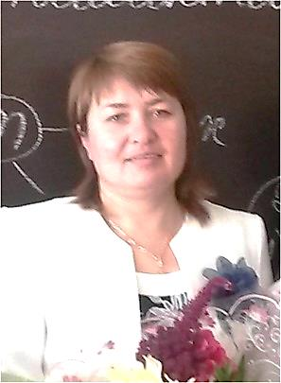
Каминская Елена Витальевна
Образование: высшее
Квалификационная категория: высшая
Занимаемая должность: учитель русского языка и литературы, ОРКСЭ
Преподаваемые дисциплины: русский язык, литература, ОРКСЭ
Специальность по диплому: учитель русского языка и литературы
Общий стаж работы: 29,5 лет
Стаж работы по специальности: 28 лет (с 1990 года)

Повышение квалификации:
1. «ФГОС начального и основного общего образования: содержание и механизмы реализации», 2014-15 у.г., Иркутск, ИИПКРО 72 часа.
2. «Филологическое образование в контексте ФГОС», Иркутск, ИИПКРО 16 часов
3. 2Проектирование системы оценки достижения планируемых результатов освоения ООП ООО в условиях реализации ФГОС», 2015-16 уч.г., Киров АНОО ДПО (ПК) Академия образования взрослых «Альтернатива» 8 часов.
4. «Совершенствование профессиональных компетенций учителя русского языка и литературы в контексте ФГОС», 2016-17 уч.г., Иркутск, ГАУ ДПО «ИРО» 72 часа.
5. «Проектирование системы учебных заданий для достижения предметных, метапредметных и личностных результатов на уроках гуманитарного цикла»; 2016-17 уч.г., Иваново, ФГБОУ ВО «ИвГУ» 108 часов
6. «Преподавание основ религиоведческих знаний в ОО», 2017-18 уч.г., Иркутск, ГАУ ДПО «ИРО» 72 ч

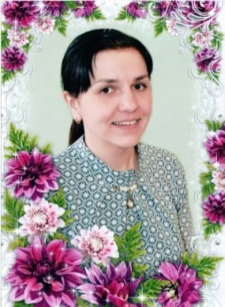
Адрес электронной почты: kaminskaya-69@mail.ru

Орлова Нина Евгеньевна
Образование: высшее
Закончила ВСГАО в 2012 г
Должность: учитель математики, физики, астрономии
Категория 1 (аттестация май 2016г.)
Общий стаж работы: 10 лет
В Дальнезакорской СОШ: 8 лет
Курсовая подготовка:

1. «Совершенствование профессиональной компетентности учителя математики», 21 марта 2016 г.-25 марта 2016 г., Иркутск ГАУ ДПО ИРО 36 часов.
2. «Углубленная и олимпиадная подготовка обучающихся по математике», 24 марта 2017 г.- 27 марта 2017 г., Иркутск ПИ ФГБОУ ВО ИГУ, 36 часов.
3. «Технология проверки тестовых заданий с развернутым ответом. Эксперт ГИА (ОГЭ, ЕГЭ)", 1 мая по 16 мая 2017 г., Иркутск ГАУ ДПО ИРО 24 часа.

Адрес электронной почты: ninchaorlova@mail.ru

Сидорова Елена Николаевна
Образование: высшее, закончила ИПГУ в 2002 г.
Квалификационная категория: высшая
Занимаемая должность: учитель истории и обществознания
Специальность по диплому: учитель истории.
Педагогический стаж: 32 г.
Стаж по специальности: 22 г.
Курсовая подготовка:
1. «Учиться - интересно. Разработка электронных учебных заданий», Филиал ИГЛУ г. Иркутск, 2013 г., 12 часов.
2. О реализации ФГОС основного общего образования в 5 классе в 2015-2016 уч.г.», Академия образования взрослых «Альтернатива», 8 часов.
3. «ФГОС начального и основного общего образования: содержание и механизмы реализации», 2014 г., Иркутск ИПКРО, 72 часа.

Адрес электронной почты: elena_sidorova_1967@inbox.ru

Сукасян Надежда Сергеевна
Образование: высшее.
Должность: учитель географии
Специальность по диплому: естественно научное образование: география.
Общий стаж: 9 лет.
Стаж по специальности: 8 лет.
Курсовая подготовка:
1. МГУ им. М.В. Ломоносова, 1.01.14 -30.09.14; «Преподавание дисциплин образовательной области « Естествознание» (специализация: география)» 72 ч;
2. Иркутский институт повышения квалификации работников образования, 7.11.14 -15.11.14, «ФГОС начального и основного общего образования: содержание и механизмы реализации» 72 ч;

Адрес электронной почты: knadia83.83@mail.ru
ШМО начальных классов
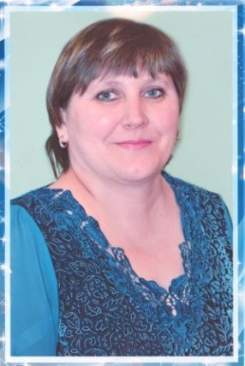
Кочнева Татьяна Владимировна
Образование: среднее специальное, учитель начальных классов.
Занимаемая должность: учитель начальных классов
Преподаваемая дисциплина: начальные классы
Специальность по диплому: учитель начальных классов
Общий стаж работы: 23 года
Стаж работы по специальности: 23 года
Повышение квалификации:
1. «Характеристика личностных, регулятивных, познавательных и коммуникативных универсальных учебных действий при новых ФГОС», 108 часов, Центр педагогических инноваций и развития образования «Новый Век» г. Тюмень, 24.02.2016-24.03.2016
2. «Реализация федеральных государственных образовательных стандартов обучающихся с ОВЗ и умственной отсталостью (интеллектуальными нарушениями) в условиях общеобразовательной организации», 72 часа, ГАУ ДПО «ИРО Иркутской области», г. Иркутск, С 22.06.2016 г. по 30.06.2016 г.

Адрес электронной почты: tatyana.kochneva.76@mail.ru

Канина Галина Николаевна
Образование: высшее, организатор - методист дошкольного образования
Занимаемая должность: учитель начальных классов
Преподаваемая дисциплина: начальные классы
Специальность по диплому: педагогика и методика дошкольного образования
Общий стаж работы: 24 года
Стаж работы по специальности: 23 года
Повышение квалификации:
1. «Характеристика личностных, регулятивных, познавательных и коммуникативных универсальных учебных действий при новых ФГОС», 108 часов, Центр педагогических инноваций и развития образования «Новый Век» г. Тюмень,24.02.2016-24.03.2016
2. «Разработка компетентно-ориентированных программ по учебным дисциплинам», 16 часов, Всероссийский образовательный портал «Гениальные Дети» 23.03.17 г
3. «Методика разработки современного урока в условиях реализации ФГОС», 16 часов, Всероссийский образовательный портал «Гениальные Дети», 26.03.17 год
4. «Использование интерактивных методов обучения на уроках русского языка и литературного чтения в начальной школе», 108 часов, Центр педагогических инноваций и развития образования «Новый Век» г. Тюмень, С.29. 12. 2017 г. по 29.01.2018 г.
5. « Формы организации работы с интерактивной доской и средства создания учебных ресурсов», 16 часов, Частное учреждение дополнительного профессионального образования « Сибирский гуманитарно - технический институт», г. Иркутск, С.14.04.2018 г. по 15.04.2018 г.

Адрес электронной почты: galina_kanina.75@mail.ru

Дулова Наталья Николаевна
Образование: высшее, учитель начальных классов.
Занимаемая должность: учитель начальных классов
Преподаваемая дисциплина: начальные классы
Специальность по диплому: педагогика и методика начального образования
Общий стаж работы: 29 лет
Стаж работы по специальности: 27 лет
Повышение квалификации:
1. «Характеристика личностных, регулятивных, познавательных и коммуникативных универсальных учебных действий при новых ФГОС», 108 часов, Центр педагогических инноваций и развития образования «Новый Век» г. Тюмень, 24.02.2016-24.03.2016

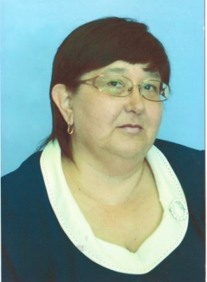
Сидорова Татьяна Георгиевна
Образование: высшее, учитель начальных классов.
Занимаемая должность: учитель начальных классов
Преподаваемая дисциплина: начальные классы
Специальность по диплому: педагогика и методика начального образования
Общий стаж работы: 33 года
Стаж работы по специальности: 33 года

Повышение квалификации:
1. «Характеристика личностных, регулятивных, познавательных и коммуникативных универсальных учебных действий при новых ФГОС», 108 часов, Центр педагогических инноваций и развития образования «Новый Век» г. Тюмень, 24.02.2016-24.03.2016
2. «Реализация федеральных государственных образовательных стандартов обучающихся с ОВЗ и умственной отсталостью (интеллектуальными нарушениями) в условиях общеобразовательной организации», 72 часа, ГАУ ДПО «ИРО Иркутской области», г. Иркутск, 22.06.2016 г. по 30.06.2016 г.
3. «Методика работы по освоению первоначальных навыков чтения и письма в период обучения грамоте. Формирование навыка чтения как одно из условий», 8 часов, ООО «Издательство «Экзамен», г. Москва, 16.11.2017 г.
4. «Формы организации работы с интерактивной доской и средства создания учебных ресурсов», 16 часов, Частное учреждение дополнительного профессионального образования «Сибирский гуманитарно - технический институт», г. Иркутск, С.14.04.2018г. по 15.04.2018г.

Адрес электронной почты:

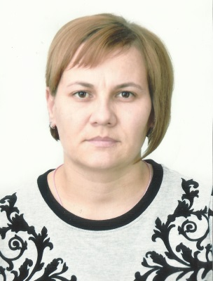
Наумова Антонина Николаевна
Образование: высшее, по программе бакалавриата по направлению и подготовке педагогическое образование
Занимаемая должность: учитель начальных классов
Преподаваемая дисциплина: начальные классы
Специальность по диплому: начальное образование
Общий стаж работы: 3 года
Стаж работы по специальности: 3 года
Повышение квалификации:
1. «Реализация федеральных государственных образовательных стандартов обучающихся с ОВЗ и умственной отсталостью (интеллектуальными нарушениями) в условиях общеобразовательной организации», 72 часа, ГАУ ДПО «ИРО Иркутской области», г. Иркутск, 22.06.2016 г. по 30.06.2016 г.
2. « Формы организации работы с интерактивной доской и средства создания учебных ресурсов», 16 часов, Частное учреждение дополнительного профессионального образования « Сибирский гуманитарно - технический институт», г. Иркутск, 14.04.2018 г. по 15.04.2018 г.

Винокуров Валерий Иванович
Образование - высшее.
Занимаемая должность – учитель
Преподаваемая дисциплина – технология, изобразительное искусство.
Специальность по диплому - ученый зоотехник.
Общий стаж работы – 42 года
Стаж работы по специальности – 25 лет
Повышение квалификации:
– Федеральное государственное бюджетное образовательное учреждение высшего образования «Ивановский государственный университет», 16 часов, «Оказание первой помощи работникам образовательных организаций»

Сидорова Алла Ивановна
Образование: средне-профессиональное
Квалификация: физическая культура
Преподаваемая дисциплина: физическая культура
Специальность по диплому: физическая культура.
Курсовая подготовка:
1. «Компьютерная грамотность» г. Иркутск ФКГОУ ВО «Байкальский государственный университет», 2017 г., 72 часа
2. «Педагогические измерения и мониторинг эффективности обучения в условиях реализации ФГОС. Предметная область: физическая культура», г. Москва, НОУ ППО «Учебный центр «Бюджет»», 2015 г.,72 ч

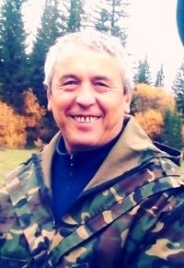
Щукин Александр Прокопьевич

Образование – высшее, Иркутский ордена Дружбы народов сельскохозяйственный институт, 1985 г.
Специальность - инженер-механик.
Занимаемая должность – зам. директора по БЖД
Преподаваемая дисциплина – ОБЖ, физическая культура
Стаж работы –
Педагогический стаж -
Повышение квалификации:
- ГБОУ ДПО «УМЦ по ГОЧС и ПБ по Иркутской области» , 72 ч: «Обучение по ГО и ЧС преподавателей ОБЖ», 2018г
- Ивановский государственный университет «Оказание первой помощи работниками образовательных организаций» - 16 часов, 2017г

Скумс Людмила Георгиевна

Образование: высшее, ИГУ, 1975 г.
Специальность – преподаватель географии
Занимаемая должность – учитель класса СКО
Стаж работы: 46 лет
В данном учреждении – 37 лет

Алфёрова Анна Анатольевна

Образование: высшее, Иркутский государственный педагогический университет; 2007 г.;
квалификация: социальный педагог по специальности «Социальная педагогика».
Занимаемая должность: социальный педагог
Педагогический стаж: 25 лет,
стаж соц. пед.- 7 лет

Повышение квалификации:
- «Педагогические измерения и мониторинг эффективности обучения в условиях реализации ФГОС» (по уровням образования и предметным областям) по предметной области «Основы безопасности жизнедеятельности» НОУ ППО «Учебный центр « Бюджет» г. Москва, 2015 г., 72 часа
- «Компьютерная грамотность» Федеральное государственное образовательное учреждение высшего образования Институт повышения квалификации, 2016 г., 72 часа
- Формирование мотивации учебной деятельности младших школьников с ограниченными возможностями здоровья» ООО Инфоурок, 2018 г., 72 часа.

